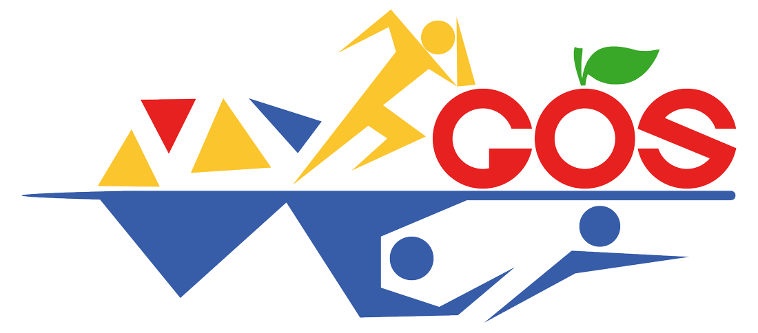

**Sport Łączy Pokolenia**

**Kilkuset seniorów i nie tylko, skorzystało z ponad 40 bezpłatnych zajęć sportowych w ramach programu Sport Łączy Pokolenia organizowanego przez Fundację Druga Droga Mistrza i Grójecki Ośrodek Sportu „Mazowsze”. Projekt był finansowanych przez Ministerstwo Sportu i Turystyki.**

Zajęcia odbywały się w okresie od maja do listopada 2022 na obiektach GOS „Mazowsze”. Były to zajęcia ogólnorozwojowe dla seniorów takie, jak:

1. Slow Jogging.

2. Pilates dla seniora.

3. Aqua aerobik.

4. Nordic walking.

5. Gimnastyka korekcyjna i rozciągająca.

- *To, co nam przyświecało to przede wszystkim pokazanie, że seniorzy mogą także być aktywni i mogą się integrować poprzez sport. Sport Łączy Pokolenia to projekt skierowany do seniorów, ale stawiający także na integrację międzypokoleniową. Zresztą widać to było na zajęciach, w których udział brały np. matka z córką* - powiedział **Ireneusz Wojciechowski,** Dyrektor GOS „Mazowsze”.

Cele, jakie postawili sobie pomysłodawcy projektu to przede wszystkim: poprawa jakości życia seniorów, mniejsze wykluczenie społeczne czy poprawa formy i zdrowia, w tym zdrowia psychicznego

- *Wszystkie zajęcia były dostosowane do kondycji fizycznej i możliwości uczestników. Zajęcia prowadzone były przez wykwalifikowaną kadrę instruktorów i wiemy, że poza ciekawymi zajęciami uczestnicy dobrze się bawili i już pytali czy zajęcia będą kontynuowane. To pokazuje, że jest zapotrzebowanie na propozycje sportowe dla seniorów w naszym mieście* - podsumował dyrektor Wojciechowski.

**GRÓJECKI OŚRODEK SPORTU „MAZOWSZE”**

ul. Laskowa 17 05-600 Grójec

tel./ fax: 048 664 30 42

Regon 000330967 NIP 797-000-71-53

Bank Pekao SA o/ Grójec ul. Bankowa 11 89124056601111000050928455

e-mail: [gos@gosmazowsze.pl](mailto:gos@gosmazowsze.pl)

[www.gosmazowsze.pl](http://www.gosmazowsze.pl)